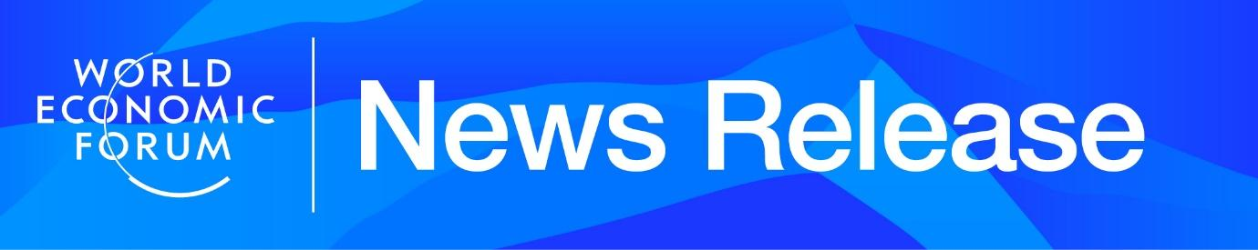
Foro Económico Mundial, public.affairs@weforum.org

Riesgos globales 2024: la desinformación encabeza los riesgos globales de 2024 mientras las amenazas ambientales crecen

- La información errónea y la desinformación son los mayores riesgos a corto plazo, mientras que el clima extremo y el cambio drástico de los sistemas terrestres son la mayor preocupación a largo plazo, según el Informe de Riesgos Globales 2024.
- Dos tercios de los expertos globales prevén que en la próxima década se configurará un orden multipolar o fragmentado.
- El informe advierte que la cooperación en problemas globales urgentes podría ser escasa, lo que requerirá nuevos enfoques y soluciones.
- Se puede consultar el Informe de riesgos globales del 2024 aquí y ver la Iniciativa de Riesgos Globales, encuentra la conferencia de prensa aquí y únete a la conversación con el hashtag “#risks24”.

Ginebra, Suiza, 10 de enero de 2024: En su Informe de Riesgos Globales 2024, basado en casi dos décadas de datos originales sobre la percepción de riesgos, el Foro Económico Mundial advierte que nos encontramos frente un panorama global de riesgos en el que el progreso del desarrollo humano se desvía lentamente, y los Estados y la población quedan, por lo tanto, en una posición vulnerable ante riesgos nuevos y ya conocidos. En un contexto de cambios sistémicos en la dinámica del poder global, el clima, la tecnología y la demografía, los riesgos globales están llevando al límite la capacidad de adaptación del mundo.

Estas son las conclusiones del Informe de Riesgos Globales 2024, publicado hoy, que sostiene que la cooperación en los problemas globales urgentes podría ser cada vez más escasa, lo que requerirá nuevos enfoques para hacer frente a los riesgos. Dos tercios de los expertos globales prevén que en la próxima década se configurará un orden multipolar o fragmentado, en el cual las potencias medianas y grandes se disputarán y establecerán nuevas reglas y normas.

El informe, elaborado en colaboración con Zurich Insurance Group y Marsh McLennan, se basa en las opiniones de más de 1400 expertos en riesgos globales, políticos y líderes de la industria encuestados en septiembre de 2023. Los resultados destacan una perspectiva predominantemente negativa para el mundo a corto plazo que se espera que empeore a largo plazo. Si bien el 30% de los expertos globales esperan una alta probabilidad de catástrofes mundiales en los próximos dos años, casi dos tercios esperan que esto ocurra en los próximos 10 años.

“Un orden global inestable caracterizado por la polarización de las narrativas y la inseguridad, el empeoramiento de los impactos del clima extremo y la incertidumbre económica están acelerando la propagación de los riesgos, incluyendo la información errónea y la desinformación”, afirmó Saadia Zahidi, Managing Director del Foro Económico Mundial. “Los líderes mundiales deben colaborar para abordar las crisis a corto plazo, así como para establecer las bases para un futuro más resiliente, sustentable e inclusivo”.

Aumento de la desinformación y los conflictos
Las preocupaciones por una crisis persistente en el costo de vida, los riesgos interconectados de la información errónea y la desinformación motivados por la inteligencia artificial y la polarización social dominan el panorama de los riesgos para 2024. El vínculo entre la información falsa y el malestar social ocupará un lugar central en las elecciones que se celebrarán en varias economías importantes en los próximos dos años. Además, los conflictos armados entre estados son una de las cinco principales preocupaciones de los próximos dos años. En un momento en el que existen varios conflictos bélicos en curso, las tensiones geopolíticas subyacentes y el riesgo de desgaste de la resiliencia social están propagando los conflictos.

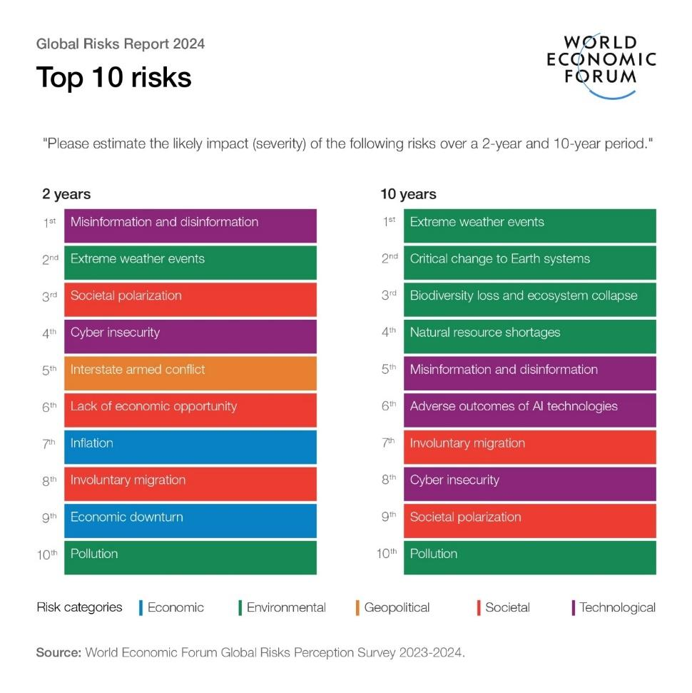
Incertidumbre económica y desarrollo en declive
Los próximos años estarán marcados por la constante incertidumbre económica y el crecimiento de las brechas económicas y tecnológicas. La falta de oportunidades económicas ocupa el sexto lugar en los próximos dos años. A largo plazo, podrían surgir barreras relativas a la movilidad económica, lo que dejaría afuera de las oportunidades económicas a grandes sectores de la población. Los países propensos a conflictos o vulnerables en lo que respecta al clima pueden estar cada vez más desprovistos de inversiones y tecnologías y la consiguiente creación de empleo vinculada a estas. Por otro lado, la ausencia de medios de subsistencia para asegurar la vida, podría profundizar la delincuencia, la militarización o la radicalización.

Planeta en peligro
Los riesgos ambientales siguen dominando el panorama de riesgos en todos los marcos temporales. Dos tercios de los expertos globales temen que se produzcan eventos meteorológicos extremos en 2024. El clima extremo, el cambio drástico de los sistemas terrestres, la pérdida de la biodiversidad y el colapso de los ecosistemas, la escasez de recursos naturales y la contaminación representan cinco de los 10 riesgos más graves que se perciben para la próxima década. Sin embargo, los expertos encuestados estuvieron en desacuerdo en la urgencia de los riesgos planteados: los encuestados del sector privado creen que la mayoría de los riesgos ambientales se materializarán durante un plazo más largo de lo que cree la sociedad civil o los Gobiernos, lo que apunta al riesgo creciente de alcanzar un punto de no retorno.

Cómo responder a los riesgos
El informe convoca a los líderes a repensar las medidas para abordar los riesgos globales. Además, recomienda centrar la cooperación global en la creación rápida de defensas para los riesgos emergentes más perjudiciales, como acuerdos que aborden la integración de la inteligencia artificial en la toma de decisiones vinculadas a conflictos. El informe también explora otros tipos de acciones que no dependan exclusivamente de la cooperación entre estados: como fortalecer la resiliencia individual y estatal a través de campañas de alfabetización digital sobre información errónea y desinformación, o fomentar una mayor investigación y desarrollo sobre la previsión climática y las tecnologías con el potencial de acelerar la transición energética, con la participación de sectores públicos y privados.

Carolina Klint, Chief Commercial Officer de Marsh McLennan, Europa, señaló: “Los avances de la inteligencia artificial afectarán radicalmente las perspectivas de riesgos de las organizaciones, por lo que muchos tendrán problemas para reaccionar ante amenazas derivadas de la información errónea, la desintermediación y el cálculo estratégico erróneo. Al mismo tiempo, las empresas tendrán que negociar cadenas de suministro cada vez más complejas debido a la geopolítica y el cambio climático, así como por las amenazas cibernéticas crecientes. Se necesitará un enfoque tenaz para desarrollar resiliencia a nivel organizacional, nacional e internacional, y una mayor cooperación entre los sectores público y privado, para hacer frente a este panorama de riesgos en rápida evolución”.

John Scott, Head of Sustainability Risk de Zurich Insurance Group, señaló: “El mundo está experimentando transformaciones estructurales significativas con la inteligencia artificial, el cambio climático, los cambios geopolíticos y las transiciones demográficas. Los riesgos conocidos se están intensificando y están surgiendo otros nuevos, aunque también brindan oportunidades. Las acciones colectivas y coordinadas entre países desempeñan su papel, pero las estrategias locales son fundamentales para disminuir el impacto de los riesgos globales. Las acciones individuales de los ciudadanos, las empresas y los países pueden impulsar la reducción del riesgo global, y contribuir a un mundo más seguro y próspero”.
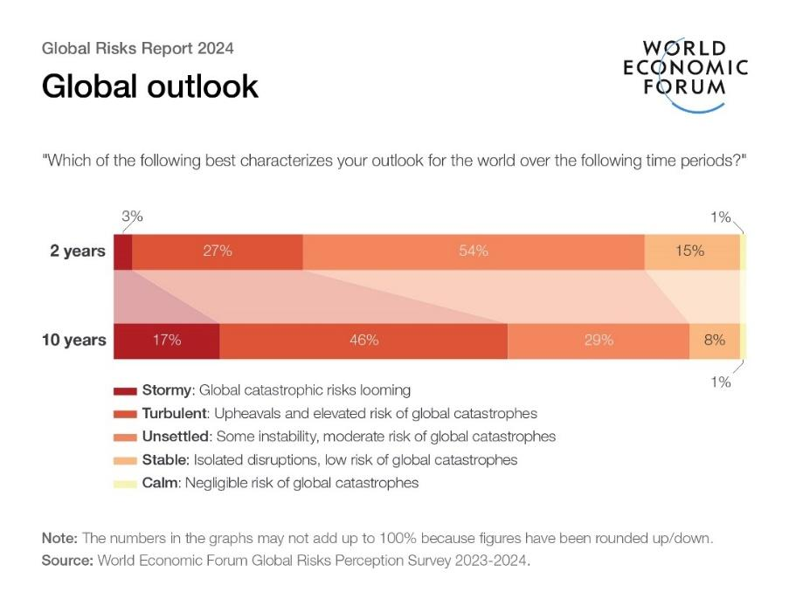
Acerca de la Iniciativa de Riesgos Globales
El Informe de Riesgos Globales es un pilar clave de la Iniciativa de Riesgos Globales del Foro, que trabaja para crear conciencia y lograr consenso sobre los riesgos que enfrenta el mundo, para fomentar el aprendizaje sobre la prevención de riesgos y la resiliencia. El Consorcio de Riesgos Globales, un grupo de líderes empresariales, gubernamentales y académicos, desempeña un papel fundamental al traducir la previsión del riesgo en ideas para la acción proactiva y en el apoyo a los líderes con el conocimiento y las herramientas necesarios para atravesar las crisis emergentes y crear un mundo más estable y resiliente.

Acerca de la Reunión Anual del Foro Económico Mundial del 2024
La Reunión Anual del Foro Económico Mundial de 2024 convoca a los líderes más importantes del mundo bajo el lema “Reconstruir la confianza”. Para obtener más información, haz clic aquí.

Notas para los editores
Lee el programa del Foro, que también está disponible en español | mandarín | japonés
Descubre el impacto del Foro
Consulta la plataforma de inteligencia estratégica y los mapas de transformación del Foro
Sigue al Foro en X a través de @wef@davos | Instagram | LinkedIn | TikTok | Weibo
Conviértete en fan del Foro en Facebook
Mira los videos del Foro en wef.ch/videos | YouTube
Escucha los podcasts del Foro en wef.ch/podcasts | YouTube
Suscríbete a los comunicados de prensa del Foro
El Foro Económico Mundial, comprometido a mejorar el estado del mundo, es la organización internacional para la cooperación pública-privada. El Foro se compromete con los líderes más importantes de la política, los negocios y otros líderes de la sociedad para dar forma a las agendas globales, regionales y de la industria. (www.weforum.org)

